# Dependencias:

Ninguna

# Acceso:

Presionar el botón editar Información

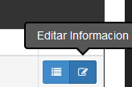

Desde la pantalla editar Equipo Telemetría, la pestaña Datos Básicos

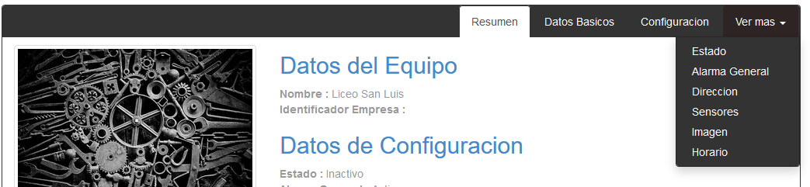

# Uso:

Dentro de la pantalla mostrara el nombre con el cual nombramos al equipo de telemetría y de forma opcional el identificador con el cual la empresa identifica dicho equipo o maquina relacionada al equipo de telemetria

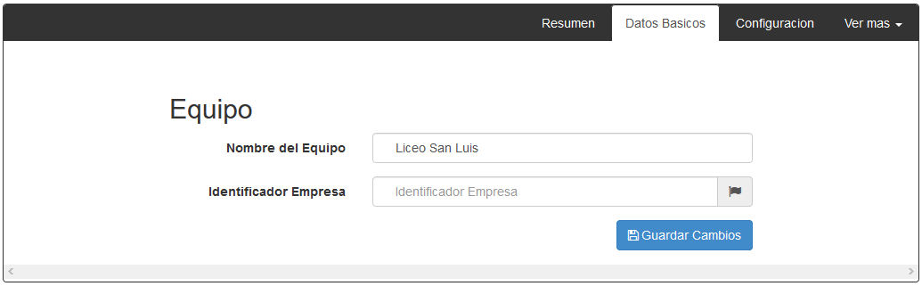

# Precauciones:

Ninguna